研究生申请开题、导师审核及学院审核操作流程

研究生网上申请开题，填写开题报告内容
导师安排开题报告会

研究生向开题报告论证小组汇报开题内容、根据专家意见网上修改开题内容并提交
导师登录研究生教育管理系统审核开题报告内容

研究生打印开题报告并提交至学院

学院开题报告审核小组审核

学院在网上系统录入开题结果并审核

注：如开题报告未通过或开题报告通过后无法按原开题方案继续进行论文研究工作的，必须按以上程序重新申请开题。研究生申请开题、导师审核及学院审核具体操作流程如下：
一、研究生网上申请开题
1.登陆“研究生教育管理系统”(图1)，打开“毕业→论文开题报告管理”，点击“申请”（图2），录入申请开题基本信息，点击“保存”（图3）。
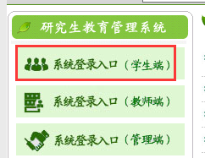
图1
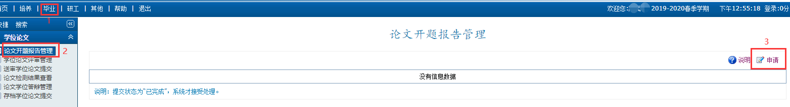
图2
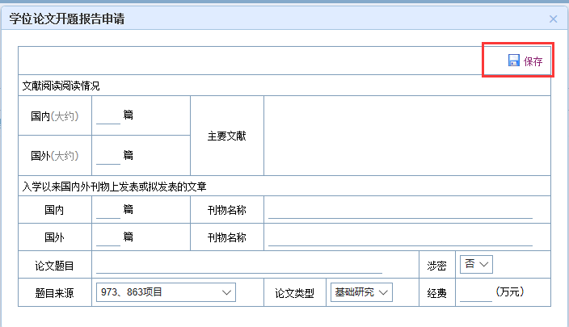
图 3
2.点击修改申请信息图标（图4），录入开题报告各项内容并保存（图5）。如因录入特殊符号、图片或其他编辑需要的，可上传word文档（图6），在导出开题报告时需另外下载文档，合并内容。
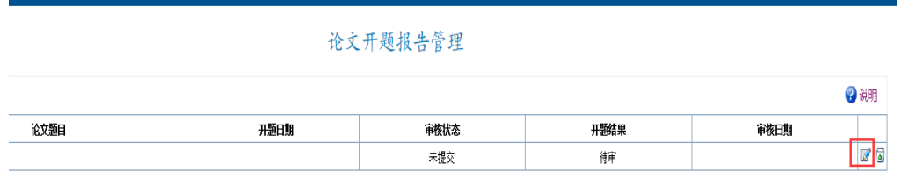
图4 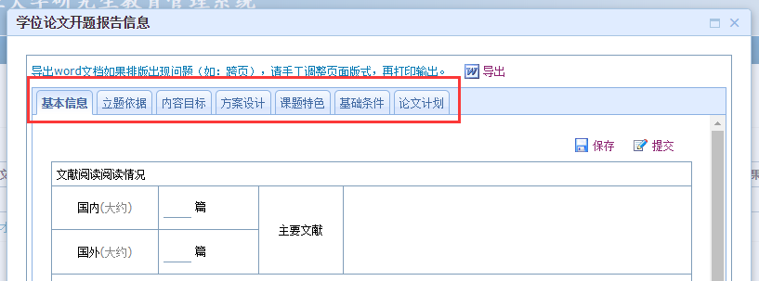
图5
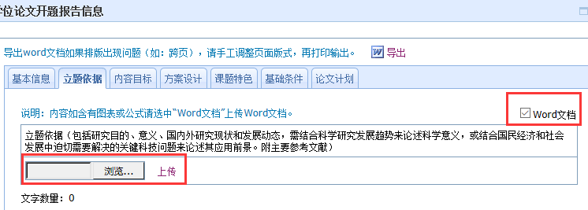
图6
3.打印《研究生学位论文开题报告》
举行开题报告会前，在系统核对开题时间和地点，并确认各项内容已填写完整，点击“提交”后，导出并打印开题报告（图7）。

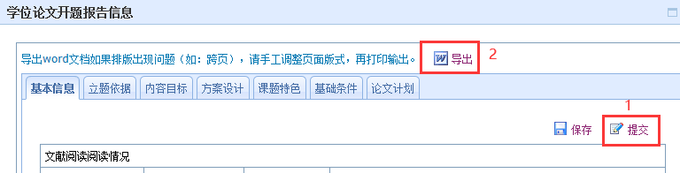
图7
4.根据开题报告论证小组意见修改开题报告内容并提醒导师审核
举行开题报告会后，登录系统，点击“撤销”返回编辑状态（图8），根据开题报告论证小组意见修改开题报告内容。修改完毕后再点击“提交”。提交后务必提醒导师登录系统审核本人的开题报告内容，待导师审核通过后，再导出并打印修改后的开题报告，将纸质版开题报告交学院审核。

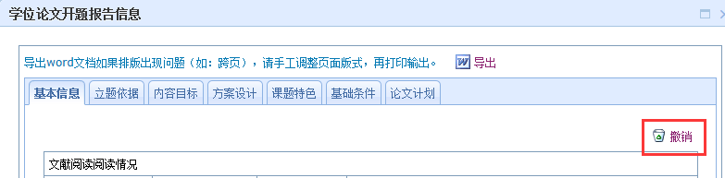
图8

5.开题结果查询
待学院审核后，研究生可登录系统查看开题结果（图10），审核状态为“已审核”，开题结果为“通过”的，开题报告完成。开题未通过的，3个月后重新申请开题。

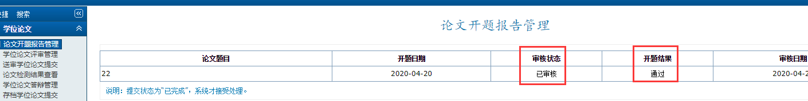

图9
- 导师审核
导师登录“研究生教育管理系统”查看开题报告内容（图10），对开题报告内容审核为“通过”或“不通过”（图11）。

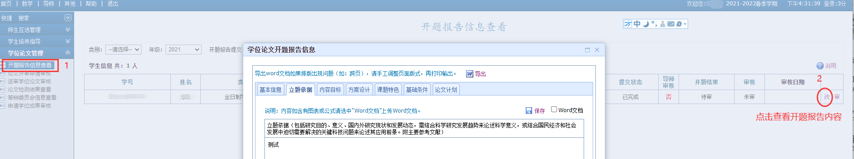

图10

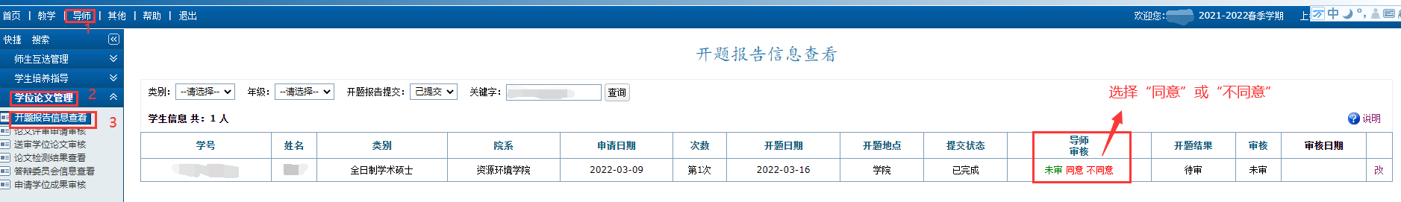
图11

二、学院审核
1.查看开题申请信息
登陆“研究生教育管理系统”，打开“毕业→开题报告管理→开题申请→开题申请信息查看”，点击查看本学院 “已申请”和“未申请”的名单（图12）。
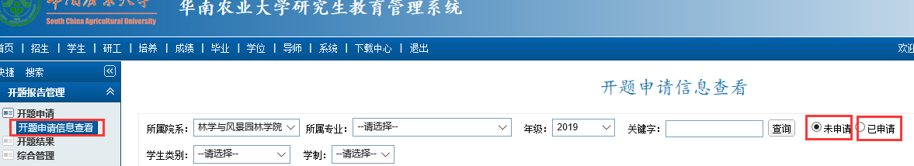
图12
2.录入开题结果
打开“开题报告结果管理”，选中经学院开题报告审核小组审核通过的研究生名单，将“开题结果”选择为“通过”，再点击“批量设定”（图13）。选中未提交开题报告或经学院开题报告审核小组审核未通过的研究生名单，在“备注”栏填写明未通过开题的原因并保存（图14），将“开题结果”选择为“未过”，再点击“批量设定”（图13）。
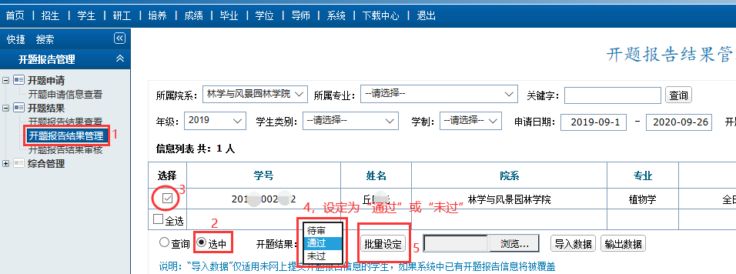
图13
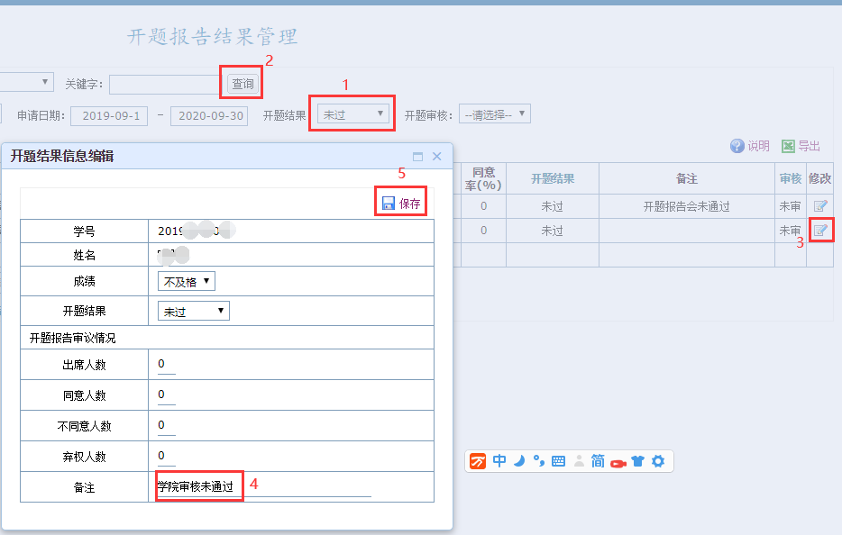
图14
3.审核确认开题结果
打开“开题报告结果审核”，查询“未审核”名单，选中所有设定了开题结果的名单（包括”通过“和“未过”的名单），点击“批量审核”（图15）。完成学院审核的界面见示例（图16）。
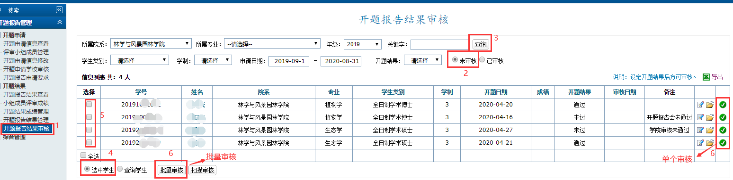
图15
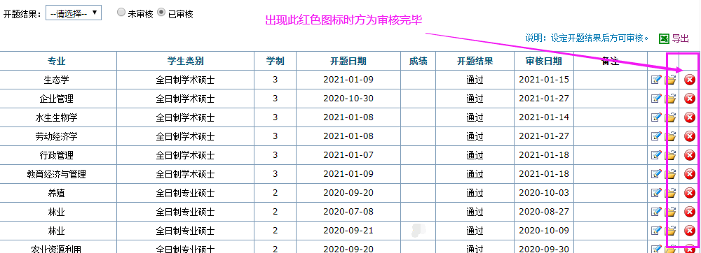
图16

